### 实验6 代数插值实验（1）

|  |  |
| --- | --- |
| **成绩** |  |

**专业班级 信息173班 学号 201711010228 姓名 苏栋 报告日期 20190527.**

**实验类型**：●验证性实验 ○综合性实验 ○设计性实验

**实验目的**：进一步熟练掌握Lagrange插值算法，提高编程能力和解决插值问题的实践技能。

**实验内容**：依照L*agrange*插值算法编写基于n+1个点的 ${\left\{\left(x_{k},y_{k}\right)\right\}}_{k=0}^{n}$ 的**n次Lagrange插值多项式系数**计算的程序，以课本p65例4.2为例进行调试并求出*y=f(x)=sin(x)*及插值多项式*L*1(x)、*L*2(x)和*L*3(x)的解析式，然后画出*L*1(x)、*L*2(x)和*L*3(x)的函数图像。（求*L*3(x)需要再增加一个节点）

**实验原理**

已知*n+*1个点的 ${\left\{\left(x_{k},y_{k}\right)\right\}}_{k=0}^{n}$**;**计算Lagrange插值基函数(*k*=0,…,n)**;** 计算n次Lagrange插值多项式函数 *Ln(x) $=\sum_{k=0}^{n}{y_{k}l_{k}(x)}$*

**实验说明**

需要建立两个数组X，Y分别存放(**，…， $x_{n}$)，**(**，…， $y_{n}$)**

需要考虑多项式乘积运算的算法或者函数。

**实验步骤**

1 要求上机实验前先编写出程序代码

2 编辑录入程序

3 调试程序并记录调试过程中出现的问题及修改程序的过程

4 经反复调试后，运行程序并验证程序运行是否正确。

5 记录运行时的输入和输出，以便与手工解算*y=f(x)=sin(x)*插值多项式*L*1(x)、*L*2(x)和*L*3(x)的解析式的过程及中间结果作比较，给出手工计算的*L*1(x)、*L*2(x)和*L*3(x)的解析式与编程计算的*L*1(x)、*L*2(x)和*L*3(x)的解析式是否相同的判定结论。手工计算用A4纸张书写。

**实验报告：**根据实验情况和结果撰写并递交实验报告。

**实验总结 (学会了......; 掌握了......; 训练了......; 发现了......; 今后学习中......有待提高。）**

**电子报告word文件命名规则**：专业班级-学号后两位-实验X-姓名.doc, 如信息123班学号为201212030315的郭海涛同学实验6报告word文件命名则应是：信息123-15-实验6-郭海涛.doc, 其中 .doc是Word文件扩展名**。特别提醒：电子报告文件命名不规范的报告将不予接收。**

**程序代码：**

（1）求插值点处的函数值

function y = malagr( x0,y0,x )

m = length(x0);

n = length(y0);

s = 0;

for i = 1:n

t = ones(1,length(x));

for j =1:n

if j ~=i

t = t.*(x-x0(j))/(x0(i)-x0(j));

end

end

s = s + t*y0(i);

end

y = s;

（2）求拉格朗日插值多项式系数

function y = malagr( x,y )

m = length(x);

n = length(y);

s = zeros(n,n+1);

for i = 1:n

t = [0,1];

B = 1;

for j = 1:n

if j~=i

t = conv(t,[1,-x(j)]);

B = B*(x(i)-x(j));

end

end

s(i,:) = t*y(i)/B;

end

y =sum(s);

end

**输出界面：**

例题验证：

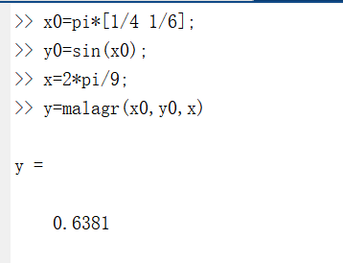

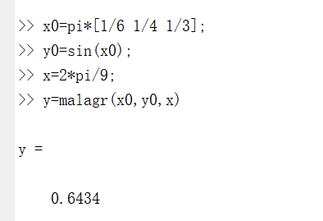

线性插值系数与解析式

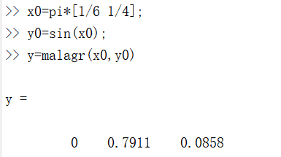

图像输出：

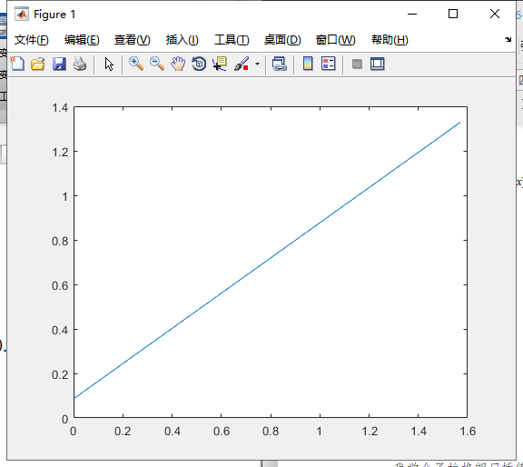

抛物插值系数与解析式

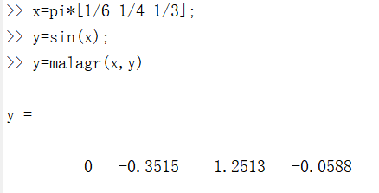

图像输出：

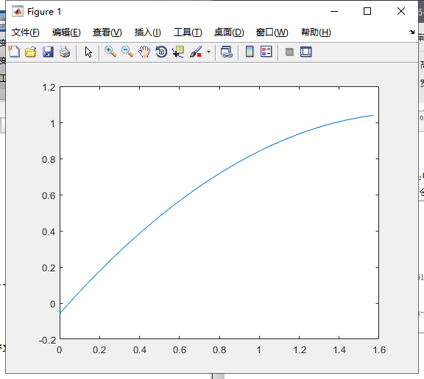

三次多项式插值系数与解析式

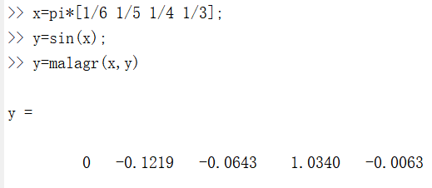

图像输出：

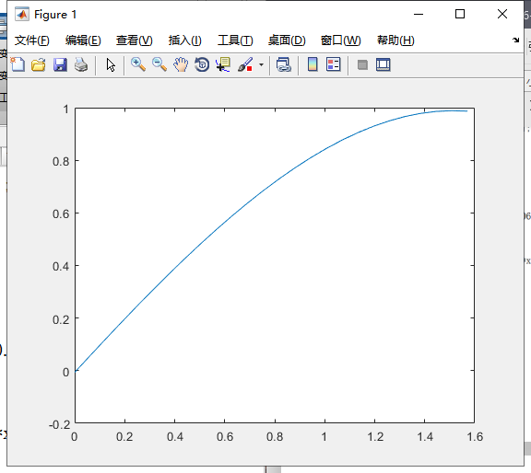

**实验总结**

我学会了拉格朗日插值算法，也懂得了如何用插值拟合去解决问题；掌握了用MATLAB基本语言用法实现插值拟合；训练了MATLAB的编程，以及用MATLAB解决问题；发现了插值多项式的算法；在今后的学习中算法能力有待提高。